**Лабораторная работа по IIS (установка IIS. Настройка HTTP).**

Задание

1. Установить IIS-сервер.
2. Создать web-узел с анонимным (гостевым) доступом.
3. Создать виртуальный локальный каталог для web-узла (с правами ***полный доступ***).
4. Создать виртуальный сетевой каталог для web-узла (с правами ***только чтение***).

_________________________________________________________________

**Вспомогательный материал**

**Установка IIS-сервера**

Возвожны два пути установки IIS-сервера. Первый предполагает установку через компоненты windows:

* В *Control Panel (Панель управления)* щелкните на значке *Add or Remove Programs (Установка и удаление программ)* для открытия диалогового окна.
* Щелкните на кнопке *Add/Remove Windows Components (Установка/удаление компонентов Windows)* для запуска мастера компонентов *Windows (Windows Components Wizard).*
* Щелкните на компоненте *Application Server (Сервер приложений),* после чего нажмите на кнопку *Details (Подробности).*
* Компоненты IIS располагаются в области *Internet Information Services (IIS).*

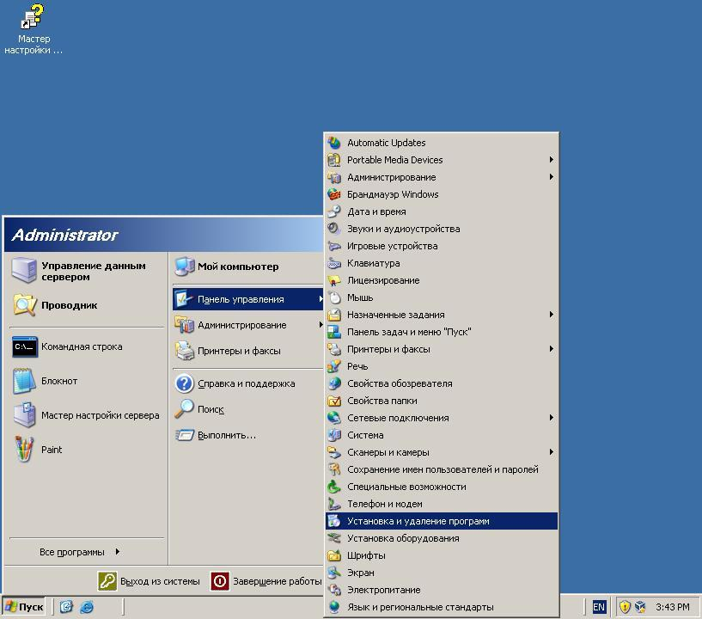

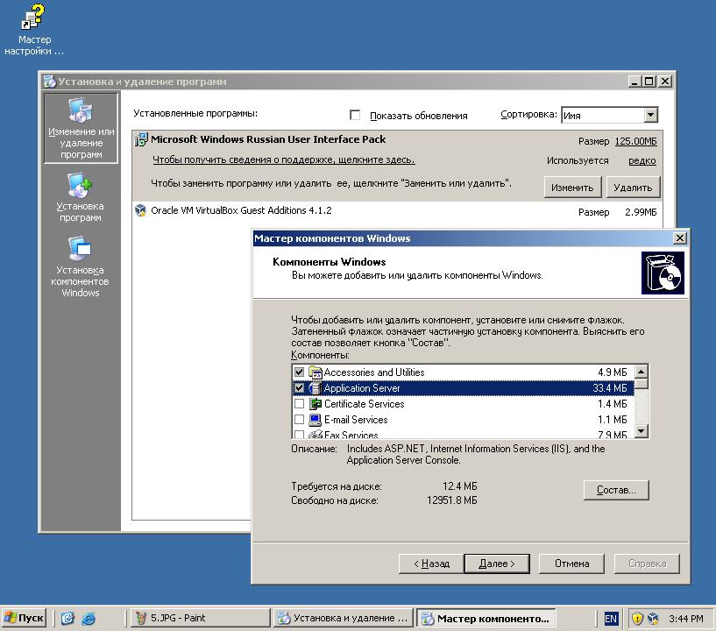

Возможен также альтернативный вариант установки IIS-сервера – через мастера настройки (вызывается из панели администрирования) сервера, как показано на следующих рисунках.

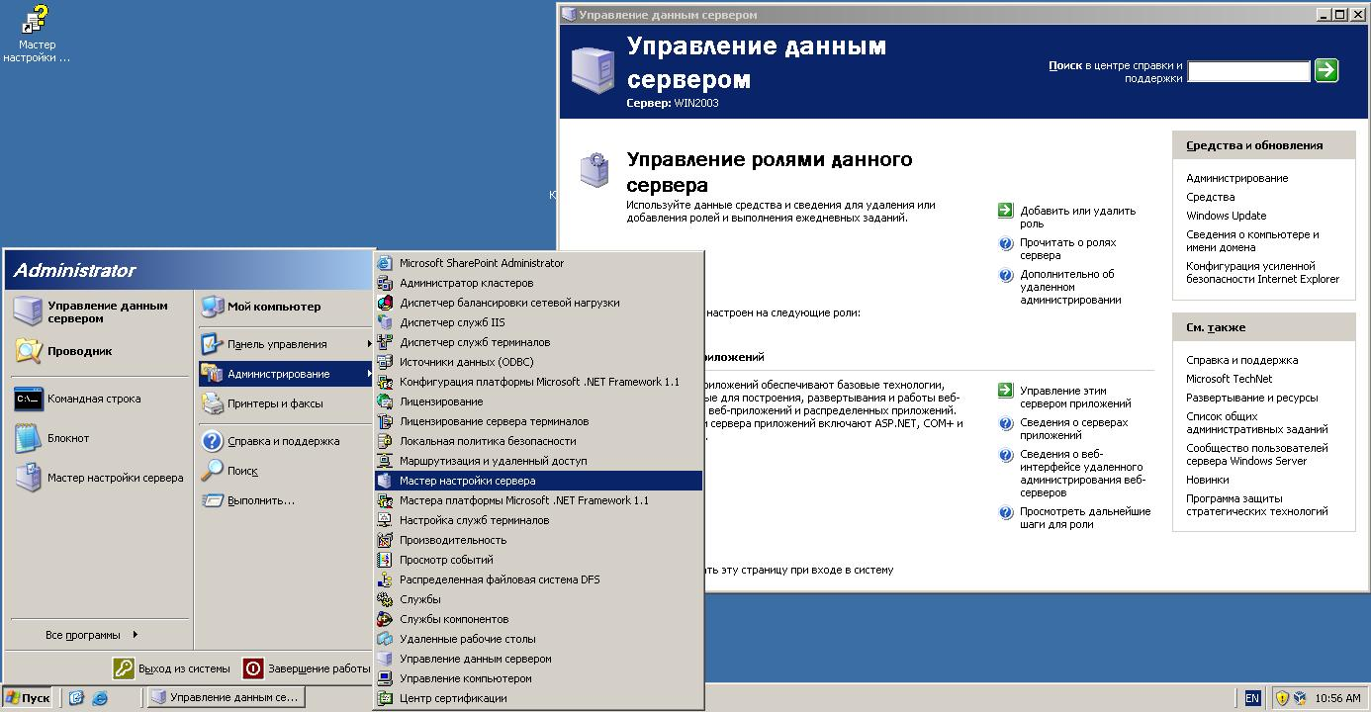

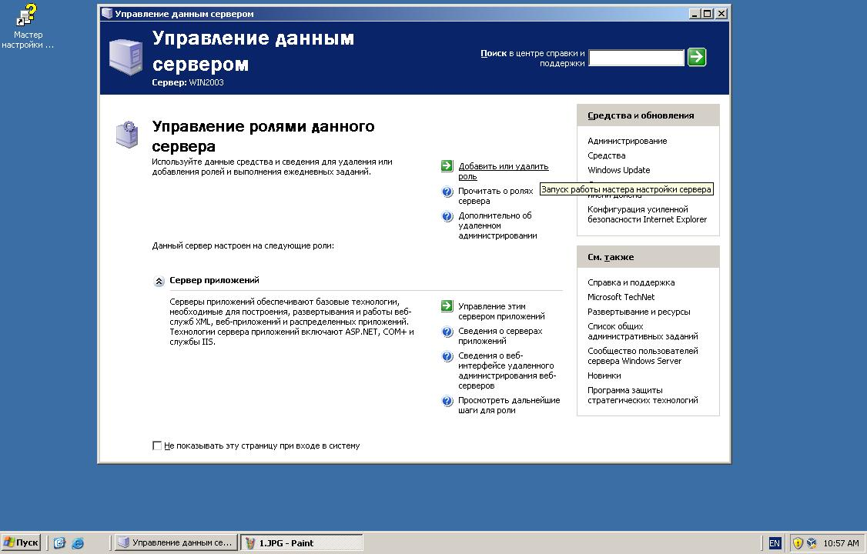

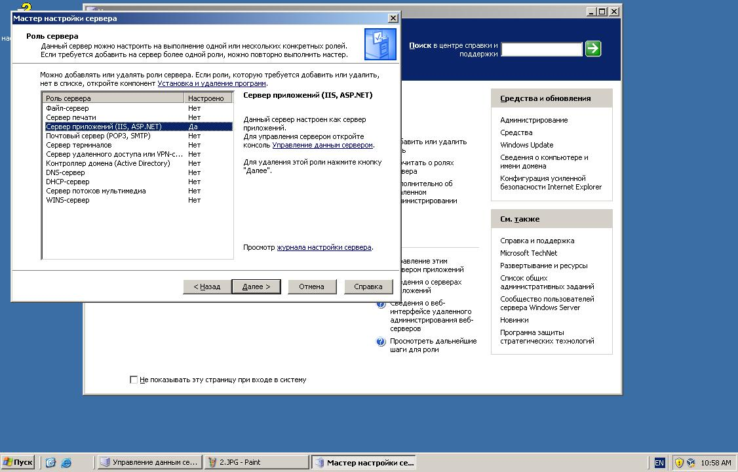

При успешной установке на диске *C* появится каталог *Inetpub (C:\Inetpub)* Каталог *Inetpub* является основным каталогом файлов IIS. В нем расположены каталоги с содержимым каждой установленной службы. Каталог *Inetpub* содержит следующие подкаталоги.

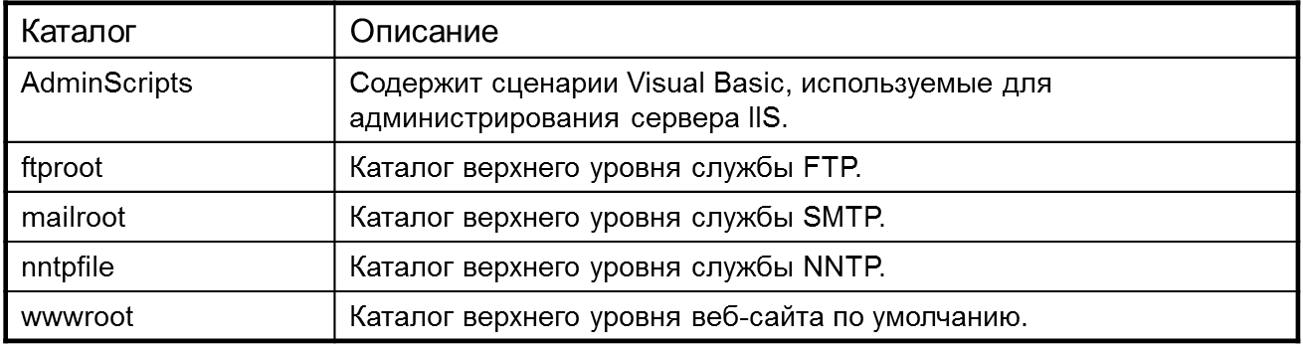

Также автоматически будут созданы две учетные записи пользователей.

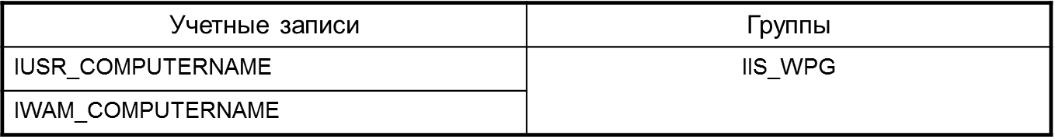

Первая из них (IUSR_COMPUNERNAME) является гостевой учетной записью для IIS-сервера, а соответственно для доступа к ресурсам, предоставляемым через IIS-сервер (http, ftp и т.д.)

**Служба веб-публикаций**

Рассмотрим основные понятия и задачи, относящиеся к службе веб-публикаций, на примере изучения Веб-узла по умолчанию (Default Web Site), созданного на компьютере во время установки Windows Server.

**Все операции по настройке будут выполняться на windows Server (символьное имя компьютера Win2003s, IP-адрес 192.168.100.20, доменное имя Win2003s.test.fio.ru).**

**Веб-узел по умолчанию.**

Веб-узел по умолчанию (а также любой web-узел или сайт под управлением IIS) с точки зрения администратора - набор образцов файлов конфигурации, размещаемых по умолчанию в локальной файловой системе сервера в C:\Inetpub\wwwroot (корневой каталог для WWW-публикаций). Однако не обязательно хранить содержимое web-узла в этой папке – содержимое можно размещать в любом каталоге сервера или в сетевом разделяемом ресурсе на каком-либо другом сервере.

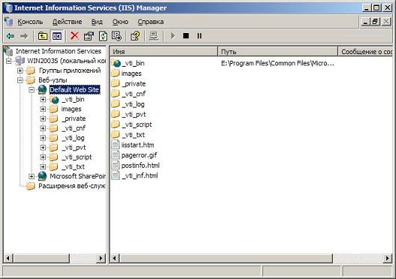

**Соединение с web-узлом.**   
  
Доступ к домашней странице Веб-узла по умолчанию из браузера можно получить несколькими способами:

* Щелкните кнопку Пуск, выберите команду Выполнить, в поле ввода наберите http://127.0.0.1 и щелкните кнопку ОК.
* Запустите Internet Explorer, наберите в адресном поле localhost и нажмите клавишу Enter.
* В консоли Internet Information Services выберите Веб-узел по умолчанию, щелкните на нем правую кнопку мыши и выберите Обзор в контекстном меню.

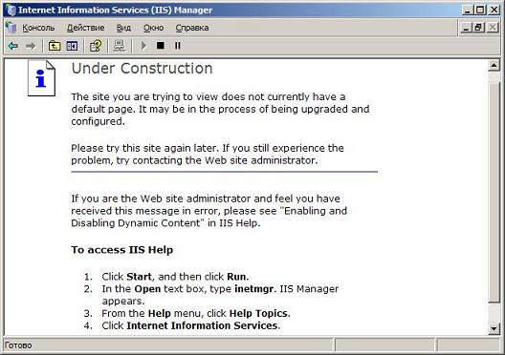

Когда вы попытаетесь получить доступ с удаленного компьютер через сеть, вы увидите страницу В процессе разработки (Under Construction), но на самом деле это означает, что сайт активен и доступен. Чтобы подключиться с удаленного компьютера к web-серверу, запустите на удаленном компьютере Internet Explorer, введите в адресную строку IP-адрес или DNS-имя Web-сервера и нажмите клавишу **Enter.**

**Использование Мастера создания веб-узлов.**

Веб-узел по умолчанию - это просто один небольшой пример возможного использования Службы веб-публикаций из IIS, с помощью которой вы можете создать столько web-узлов, сколько хотите, а их содержимое (страницы, картинки и другие файлы) можно размешать в самых разных местах. Каждый web-узел действует как виртуальный сервер. Для иллюстрации мы создадим новый web-узел на сервере Win2003s (IP-адрес 192.168.100.20) и простую домашнюю страницу, а затем проверим его, соединившись с ним с другого компьютера в сети.

Прежде чем вы воспользуетесь Мастером создания веб-узлов, решите, какое имя в сети будет иметь этот сайт. При использовании web-браузера (например, Internet Explorer) для соединения с web-узлом и просмотра его домашней страницы вы можете задать URL сайта различными способами, например, при помощи IP-адреса, или NetBIOS-имени, или полностью определенного DNS-имени.  
  
В нашем примере вы привяжете второй IP-адрес (192.168.100.30) сетевой интерфейсной плате сервера Win2003s и установите соответствие между вновь создаваемым web-узлом и добавляемым вами новым IP-адресом. Чтобы добавить второй IP-адрес, выполните следующие действия:

* Нажмите кнопку Пуск, выберите меню Подключение -> Отобразить все подключения.
* В окне Сетевые подключения щелкните правой кнопкой мыши значок Подключение по локальной сети и выберите Свойства в контекстном меню (или дважды щелкните этот значок и далее щелкните кнопку Свойства).
* В окне Подключение по локальной сети дважды щелкните Протокол Интернета (TCP/IP).
* В окне Свойства: Протокол Интернета (TCP/IP) щелкните кнопку Дополнительно.
* В разделе IP-адреса диалогового окна Дополнительные параметры TCP/IP щелкните кнопку Добавить, задайте дополнительный IP-адрес и маску подсети и щелкните кнопку Добавить.
* Закройте все диалоговые окна, нажимая кнопку ОК.

Прежде чем создать web-узел, понадобится сделать два дела. Во-первых, нужно создать на локальном сервере новый каталог для сайта (например, C:\МойУзел), в котором будет храниться содержимое нового сайта. Во-вторых, необходимо создать простую домашнюю страницу с именем Default.htm. Достаточно набрать в Блокноте и сохранить в файле Default.htm в каталоге \МойУзел следующий текст:

<HTML><HEAD><TITLE>Мой Узел</TITLE></HEAD><BODY><Н1>Добро пожаловать на мой веб-сайт</H1><HR>Сайт находится в процессе создания!   
</BODY></HTML>

Теперь создайте новый web-узел с именем **МойУзел**, выполнив следующие действия:

* Запустите консоль Internet Information Services на сервере Win2003s, а затем выберите имя сервера в дереве консоли.
* Щелкните кнопку **Действие** в панели инструментов, щелкните Создать и выберите Веб-узел в раскрывающемся меню. Откроется окно Мастера создания веб-узлов. Щелкните кнопку **Далее**.

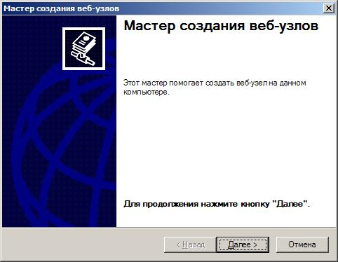

* Чтобы задать обозначение узла, наберите название **МойУзел**. Это имя будет отображаться в консоли Internet Information Services и будет служить обозначением нового web-узла для администратора. Затем щелкните кнопку **Далее.**

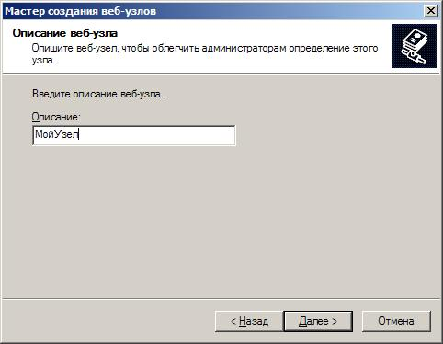

* В поле Введите IP-адрес для веб-узла задайте ваш второй IP-адрес в качестве IP-адреса для данного сайта, не изменяя других настроек. Затем щелкните кнопку **Далее**.

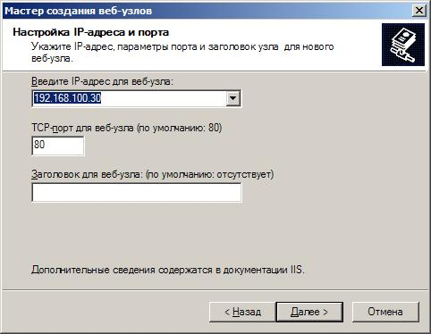

* На следующем шаге мастера задайте путь к домашнему каталогу данного web-узла как C:\МойУзел (удобнее всего воспользоваться кнопкой Обзор). Обратите внимание, что домашний каталог вашего сайта может быть как локальным каталогом, так и сетевым разделяемым ресурсом. Флажок Разрешить к веб-узлу анонимный доступ оставьте установленным. Щелкните кнопку **Далее**.

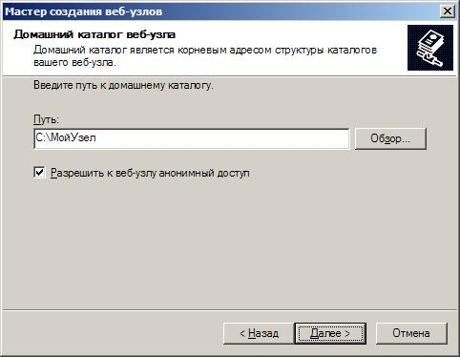

* Не меняйте принятые по умолчанию настройки полномочий доступа, щелкните кнопку **Далее**.

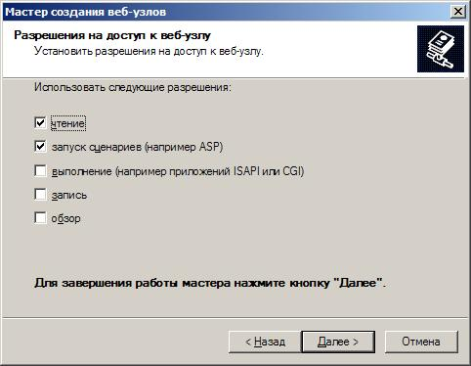

* Чтобы завершить работу мастера, щелкните кнопку **Готово**. Новый web-узел МойУзел появится в качестве узла в окне консоли Internet Information Services под обозначением сервера Win2003s и в нем будет только одна web-страница - **Default.htm**.

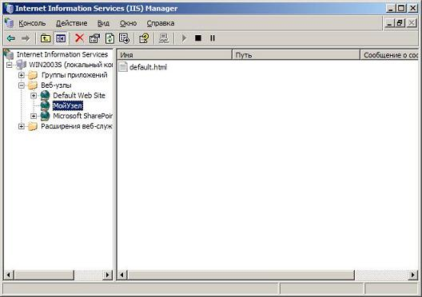

**Проверка нового web-узла.**   
  
Чтобы проверить работу нового web-узла, перейдите на другой компьютер в сети, запустите браузер и введите http://192.168.100.30 в адресную строку. В окне браузера должна загрузиться страница Default.htm. Если для используемого IP-адреса определено DNS-имя, то для обращения к этому web-узлу можно вместо IP-адреса использовать это имя.

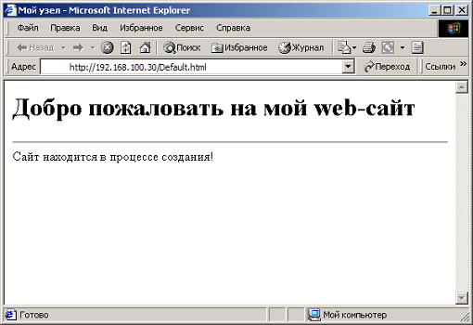

**Виртуальные каталоги**   
  
В предыдущем примере вы создали новый web-узел с именем МойУзел, содержимое которого размещено в домашнем каталоге C:\МойУзел на сервере Win2003s. Для доступа к содержимому в этом каталоге применяйте какой-либо из следующих URL:

* http:// , где - IP-адрес, связанный с сетевым адаптером сервера, сопоставленным конкретному web-узлу.
* http://, где является полностью определенным доменным именем, сопоставленным на сервере имен IP-адресу нужного web-узла.

В первом случае заданный URL сопоставляется web-содержимому, хранящемуся в домашнем каталоге сайта, что можно обозначить так:  
  
C:\МойУзел <- -> http://192.168.100.30

Но как быть, если вы хотите найти содержимое данного web-узла, размещенное в разных местах, а не только в каталоге \МойУзел сервера? Для этого можно воспользоваться так называемыми виртуальными каталогами.  
Виртуальный каталог - это способ отобразить псевдоним (часть URL) на физический каталог, содержащий дополнительные фрагменты содержимого web-узла, размещенные не в домашнем каталоге сайта.

Предположим, нам нужно хранить часть содержимого web-узла в каталоге С:\SalesStuff на локальном сервере и сопоставить его виртуальному каталогу /Sales. Обратите внимание, что для виртуальных каталогов используется символ "/"(прямой слэш), а не обратный слэш "\".  
Сопоставление URL каталога будет таким:

C:\SalesStuff <-> http://192.168.100.30/Sales

Обратите внимание, что с точки зрения клиента, использующего web-браузер, содержимое из /Sales отображается как подкаталог домашнего каталога web-узла МойУзел. Другими словами, это содержимое отображается как подкаталог домашнего каталога http://192.168.100.30. На самом деле это содержимое физически размещено в полностью отдельной части дерева каталогов файловой системы сервера (а вовсе не в \МойУзел\Sales, как можно было бы предположить из URL). Виртуальные каталоги, таким образом, позволяют создавать своего рода виртуальные файловые системы, определяемые URL, не несущими в себе непосредственных ссылок на фактическое место размещения содержимого на web-сайте.  
  
**Различия между локальными и сетевыми виртуальными каталогами.**   
  
Содержимое, сопоставляемое псевдонимам, представляющим виртуальные каталоги, можно помещать в локальные либо в сетевые (remote) виртуальные каталоги:

* **Локальные виртуальные каталоги**. Содержимое размещается на локальном сервере Windows Server 2003. Это решение - самое простое, потому что тогда все содержимое web-узла размещается на локальном сервере и резервное копирование для него выполняется за одну операцию. Содержимое, соответствующее разным подразделениям вашей фирмы, можно размещать в разных каталогах сервера (для обеспечения безопасности и целостности).
* **Сетевые виртуальные каталоги**. Содержимое размещается на удаленном файловом сервере сети. Это решение обычно оптимально при публикации архивов старого содержимого, уже хранящегося на сетевых файловых серверах. При этом повышается защита данных, т.к. для доступа на удаленный разделяемый ресурс необходима учетная запись пользователя (можно задать полномочия доступа, соответствующие различным учетным записям). При размещении содержимого на удаленном сервере защита данных повышается также из-за того, что разработчики содержимого имеют доступ только к файловым серверам, но не к самим web-серверам, уменьшается и нагрузка на web-сервер. Единственным недостатком будет некоторое уменьшение скорости доступа к содержимому, размещенному на удаленных файловых серверах, но это замедление доступа можно минимизировать, разместив файловые серверы в сети физически поближе к web-серверу.

**Мастер создания виртуальных каталогов.**   
  
Давайте воспользуемся Мастером создания виртуальных каталогов и создадим сетевой виртуальный каталог для нового web-узла МойУзел. Прежде чем запустить мастер, вы должны выполнить две задачи:

* Создайте в домене новую пользовательскую учетную запись, чтобы иметь возможность управлять доступом к разделяемым ресурсам, сопоставленным сетевым виртуальным каталогом. Вы можете дать этой пользовательской учетной записи любое желаемое имя, но сейчас используйте имя RVD, что означает "remote virtual directory" ("сетевой виртуальный каталог"). Создайте эту учетную запись при помощи консоли Active Directory - Пользователи и компьютеры контроллера домена и дайте ей надежный пароль без ограничения срока действия.
* Создайте каталог для содержимого и поместите в него страницу Default.htm. Для этого сначала создайте на сервере Win2003s каталог для содержимого, например, C:\SalesStuff. Сделайте этот каталог разделяемым по сети, используя для разделяемого ресурса предлагаемое по умолчанию имя SalesStuff, и присвойте полномочие Read только что созданной вами учетной записи RVD. Создайте новую страницу Default.htm для этого каталога или скопируйте туда предыдущую страницу Default.htm.

Теперь создайте новый сетевой виртуальный каталог с именем /Sales внутри web-узла МойУзел, выполнив следующие действия:

* Запустите консоль Internet Information Services на сервере Win2003s.
* В дереве консоли выберите web-узел МойУзел, щелкните кнопку Действие в панели инструментов, выберите Создать, а затем - Виртуальный каталог в раскрывающемся меню. Запустится Мастер создания виртуальных каталогов. Затем щелкните кнопку **Далее**.

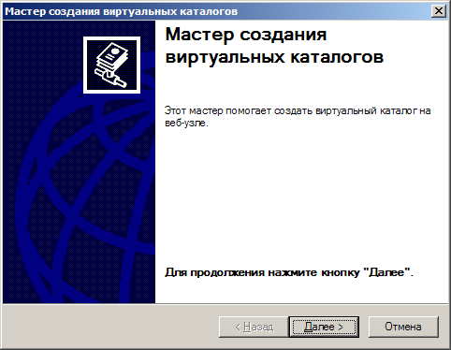

* В качестве псевдонима виртуального каталога задайте Sales. Обратите внимание, что слэш перед именем помещать не нужно. Затем щелкните кнопку **Далее**.

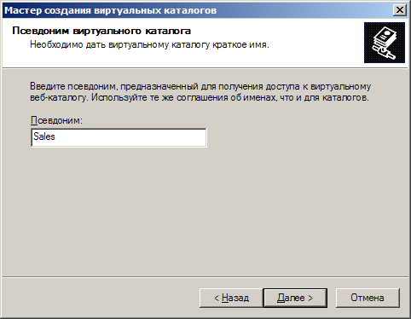

* В качестве пути к разделяемому ресурсу, сопоставляемому новому сетевому виртуальному каталогу, задайте UNC-путь \\Win2003s\SalesStuff. Вы можете также воспользоваться кнопкой Обзор, чтобы найти разделяемый ресурс в присоединенной сети. Затем щелкните кнопку **Далее**.

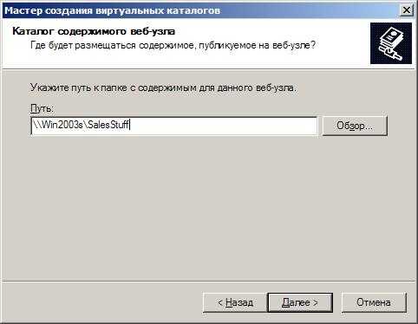

* При помощи кнопки Обзор выберите пользовательскую учетную запись RVD (учетная запись должна задаваться в форме <Домен>\<Учетная_запись> в текстовом поле Имя пользователя).

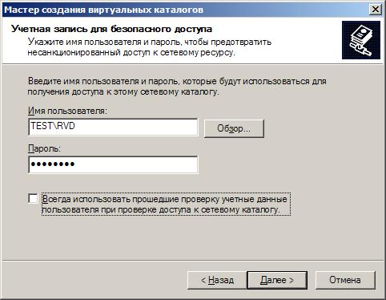

* Задайте пароль, присваиваемой данной учетной записи, щелкните кнопку **Далее** и подтвердите пароль.
* Не меняйте настройки полномочий доступа.

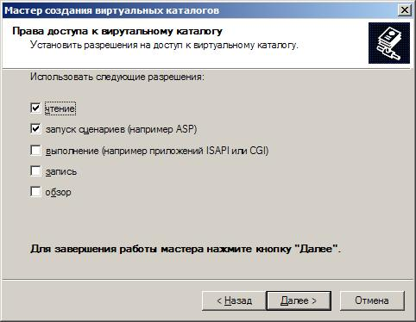

* Чтобы завершить работу мастера, щелкните кнопку **Далее**, а затем кнопку **Готово**.

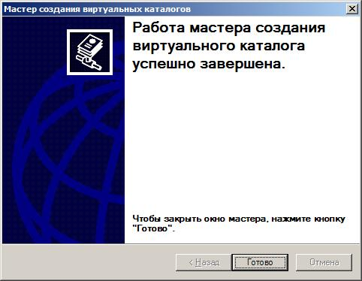

Если вы теперь проверите узел МойУзел в дереве консоли Internet Information Services, то обнаружите под ним новый узел, представляющий новый виртуальный каталог.

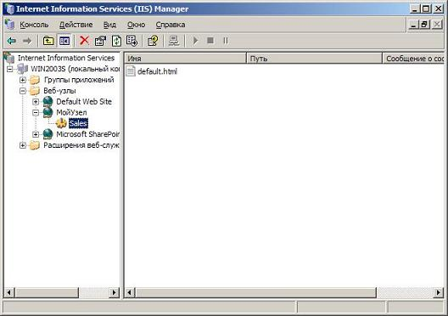

Попробуйте посмотреть в этом каталоге страницу Default.htm при помощи URL http://192.168.100.30/sales из web-браузера на удаленном компьютере.